A卷
北京科技大学2008—2009学年度第一学期
数字电子技术（双语） 试题答案及评分标准

- 单项选择（15分）

A、B、B、B、E、A、C、B、B、A、C、D、B、D、A

- 基本电路分析（40分）
1. （共10分，每小题5分）
(1)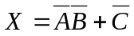； (2)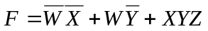
2. （共12分，每小问3分）
(1)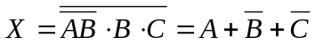
A | B | C | Y
0 | 0 | 0 | 1
0 | 0 | 1 | 1
0 | 1 | 0 | 1
0 | 1 | 1 | 0
1 | 0 | 0 | 1
1 | 0 | 1 | 1
1 | 1 | 0 | 1
1 | 1 | 1 | 1
(2) Truth Table见右表
(3)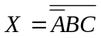
备注：此题答案的具体接线图为手画，
无电子版。学生答卷需画出图来。
(4) NOR gate，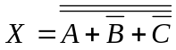
备注：此题答案的具体接线图为手画，
无电子版。学生答卷需画出图来。
3. （共4分）
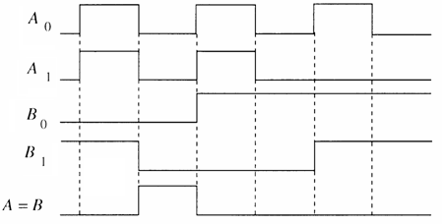
4. （共8分，每一个波形2分）
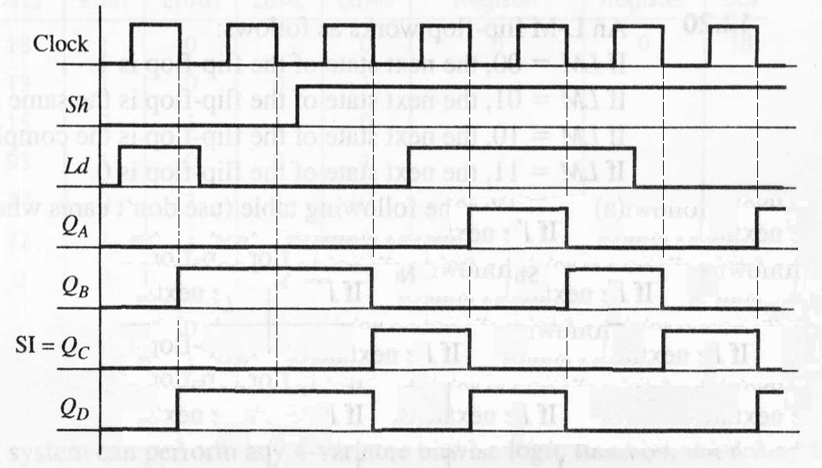
5. （共6分，每小题3分）
(1) Word length：8； Word capacity：8192； Address line：13；
(2) Word length：16； Word capacity：8192； Address line：13；
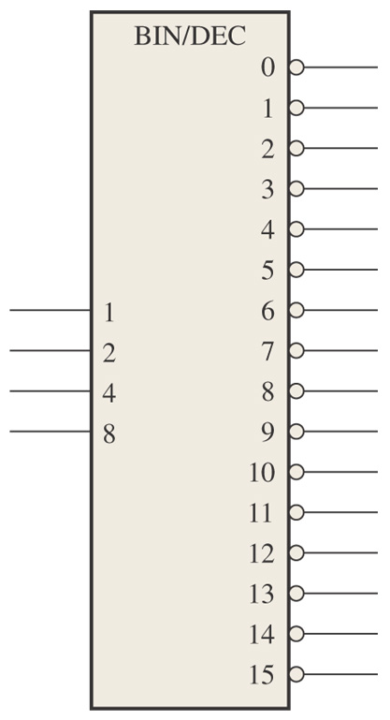
- 电路分析与设计（30分）
1. （共6分，答案不唯一）

注意接入输入端及位权！

备注：此题答案的具体接线图为手画，无电子版。学生答卷需画出图来。
2. （共8分，答案不唯一）

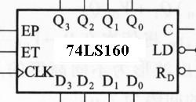

备注：此题答案的具体接线图为手画，无电子版。学生答卷需画出图来。

评分标准：芯片的扩展连接3分，译码状态选择2分，接线3分。

- （共4分）
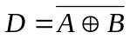
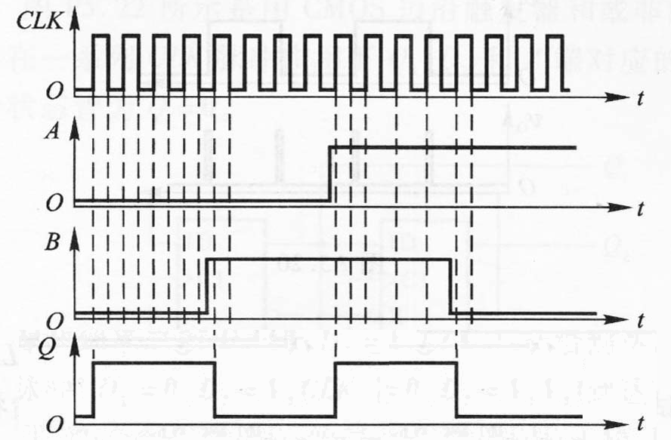
- （共12分）
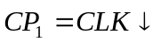， 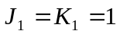；
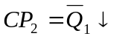， 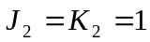；
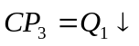， 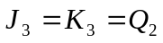；
则Q₃Q₂Q₁的时序变化规律为：
000→011→110→101→100→111→010→001→000→……
波形如下图所示：
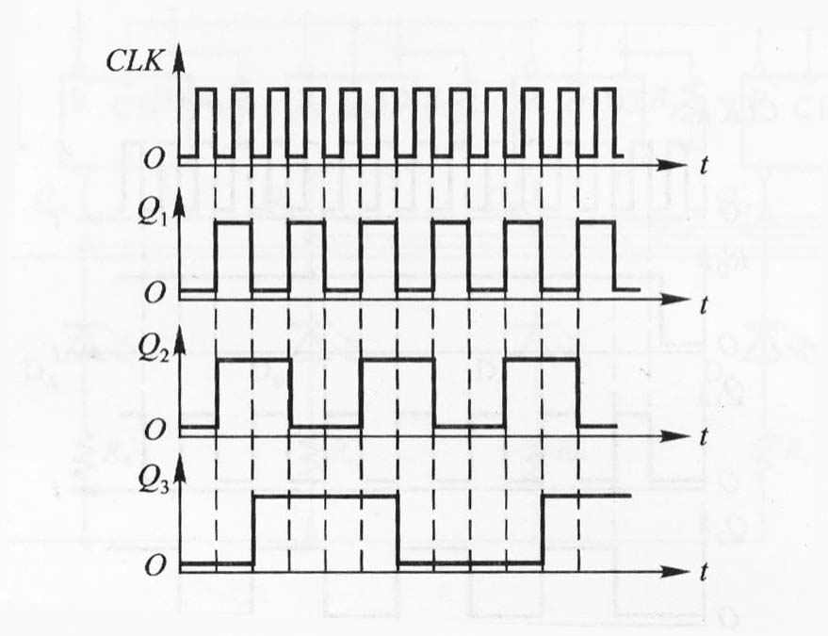
评分标准：输入端的表达式2分；时序变化规律4分，波形图6分。

- 综合提高（15分）
- （共3分）
Astable multivibrator

- （共6分）
74LS161工作在计数状态，低3位构成八进制计数器，在555定时器构成的多谐振荡器产生的时钟信号的不断作用下，Q₂Q₁Q₀从000~111循环不停地计数。
如果先不考虑反相器G₁的输出对v_{o}的影响，并设Q₂、Q₁、Q₀输出的高、低电平分别为V_{OH}和0，则输出电压为：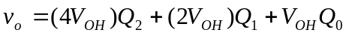。当Q₂Q₁Q₀从000~111依次循环变化时，v_{o}将依次在0→V_{OH}→2 V_{OH}→3 V_{OH}→4 V_{OH}→5 V_{OH}→6 V_{OH}→7 V_{OH}→0之间跳变，每个数值的持续时间为1个时钟周期。
Q₂Q₁Q₀同时又作为74HC151的输入地址，将D₀～D₇八个输入数据的状态叠加到v_{o}上。当D_{i}＝1时在v_{o}上叠加1/2V_{OH}（V_{OH}为反相器G₁的输出高电平），D_{i}＝0时对v_{o}原有的数值没有影响。

- （共6分）

设输入时钟信号周期为1μs，则输出波形如下图所示。
